Documentación del proyecto

Escuela de Verano Time





Índice
Justificación 5
Brief del cliente 5
Roles, funciones y responsabilidades de los actores del proyecto y negocio. 5
Problemas a resolver 5
¿Que sabemos de nuestros clientes y usuarios? 5
¿Cuáles son los activos, herramientas y limitaciones que existen en el proyecto? 5
Objetivos y metas 5
Requerimientos funcionales 5
Requerimientos no funcionales 6
Tiempos e hitos de entrega 6
Diseño de interfaces 6
Fase de investigación 6
Investigación de escritorio 6
Documento de referencias 7
Lean Survey Canvas 12
Encuestas 12
Entrevistas 15
Empatizar 16
Mapa de empatía 16
Proto persona 17
User Journey 17
User Flow 17
Arquitectura de la información 18
Sitemap 18
Bocetado 18
Sketchs 18
Bocetos de baja fidelidad 19
Bocetos de alta fidelidad 21
Mockups 22
Prototipos 23
Analisis de requerimientos 24
Necesidades reales 24
Requerimientos funcionales 24
Requerimientos no funcionales 24
Casos de uso 24
Alcance del proyecto 24
Diagrama Gantt 24
Política de despliegues 24
Plan de pruebas 24
Metodología 24
Control de versiones 24
Política de versionado y ramas 24
Solución técnica planteada 24
Arquitectura de sistemas 24
Diseño técnico 25
Modelo BD 25
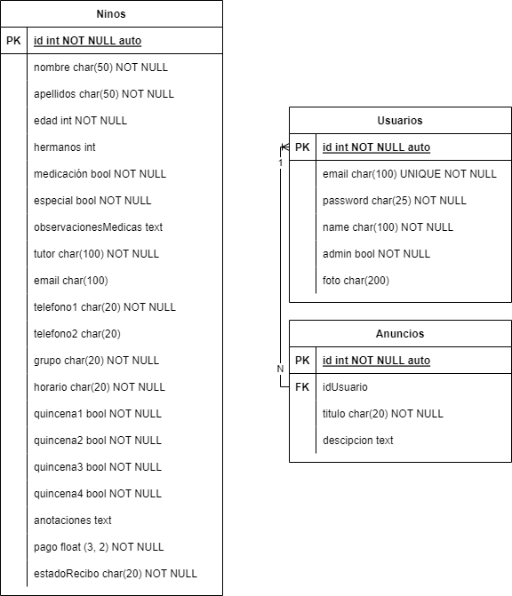 25
Diagrama de clases 26

Justificación
Mi cliente es el centro deportivo Time. Este centro deportivo, una vez los niños han terminado su año escolar, organiza una escuela de verano para estos. Para gestionar los datos de la escuela, generar informes, la administración están utilizando Microsoft Access con una interfaz gráfica bastante simple. Se me ha encargado el desarrollo de una aplicación web que permita gestionar estos datos para no tener la necesidad de utilizar Access.
El cliente también estaría interesado en habilitar una página más “de cara al público” para los padres. Los padres deberían poder ver comunicaciones de los empleados del centro deportivo, tanto de la administración como de los monitores.

Brief del cliente

Roles, funciones y responsabilidades de los actores del proyecto y negocio.
La gerente del Time será la administradora de la página, tendrá acceso a todas las opciones. Los monitores serán los que se encarguen principalmente de, poner anuncios en la página. Los padres podrán acceder para ver el calendario y las publicaciones de los monitores. También deberían poder comunicarse con ellos de alguna manera.

Problemas a resolver
Como he mencionado en la justificación ahora mismo se gestionan los datos únicamente con Microsoft Access y no hay ninguna aplicación web para ello. Además se quieren añadir nuevas funcionalidades para los padres.

¿Que sabemos de nuestros clientes y usuarios?
Mi cliente es un centro deportivo que una vez los niños termina su año escolar organiza una escuela de verano para ellos. Los usuarios serán: la administración, los monitores y los padres

¿Cuáles son los activos, herramientas y limitaciones que existen en el proyecto?
En principio nos encargaremos del proyecto yo y el informático del cliente.
Las herramientas que se van a usar para los diseños iniciales será Figma.
La limitación principal será mis conocimientos actuales.

Objetivos y metas

Requerimientos funcionales
- Acceder a la aplicación desde la web teniendo un acceso para administración y otro para los monitores.
- Los administradores deben tener acceso a los mismos datos que gestionan por Access, además podrán gestionar a los usuarios.
- Los monitores tendrán la posibilidad de publicar anuncios en la página principal.

Requerimientos no funcionales
- Diseño estético.

Tiempos e hitos de entrega
El tiempo estimado es de 2 meses.

Diseño de interfaces

Fase de investigación

Investigación de escritorio
Después de un curso marcado por las restricciones impuestas a causa de la pandemia, los jóvenes necesitan recuperar los valores que han quedado en un segundo plano. Divertirse, interactuar con viejas y nuevas amistades y trabajar lo que no se aprende en el colegio es una necesidad. Todo ello, por supuesto, de forma segura y cumpliendo con las normas sanitarias.
https://academiaportocristo.com/las-escuelas-de-verano-son-especialmente-necesarias-este-ano/
Beneficios de las escuelas de verano
- Desarrolla habilidades para toda la vida
- Promueve la independencia
- Tiempo para jugar
- Enseña el trabajo en equipo.
- Enseña la resiliencia.
- Proporciona actividades divertidas sin pantalla.
- Fomenta la conexión con la naturaleza.
- Fomenta el crecimiento.
- Construye la autoestima.
- Fomenta una vida saludable.
- Fomenta las amistades.
- Enseña a los niños a respetar las diferencias.
- Mantiene a los niños comprometidos intelectualmente.
- Promueve el crecimiento en un ambiente seguro
- Da a los niños un sentido de propósito
https://ingenioeducativo.com/beneficios-escuelas-de-verano/

Documento de referencias

Qué es lo que tenemos actualmente
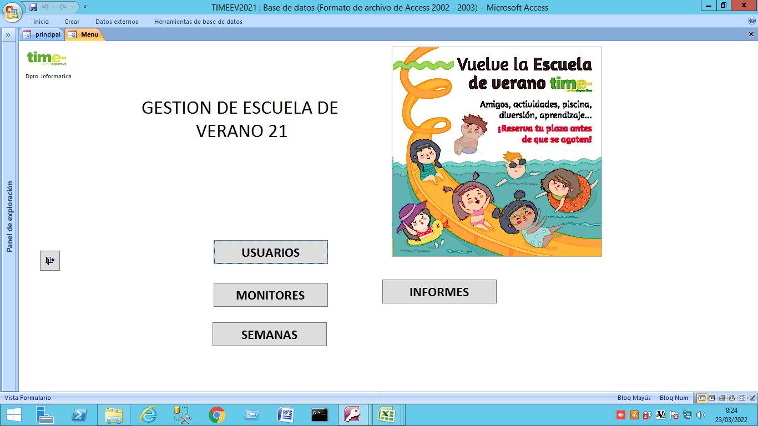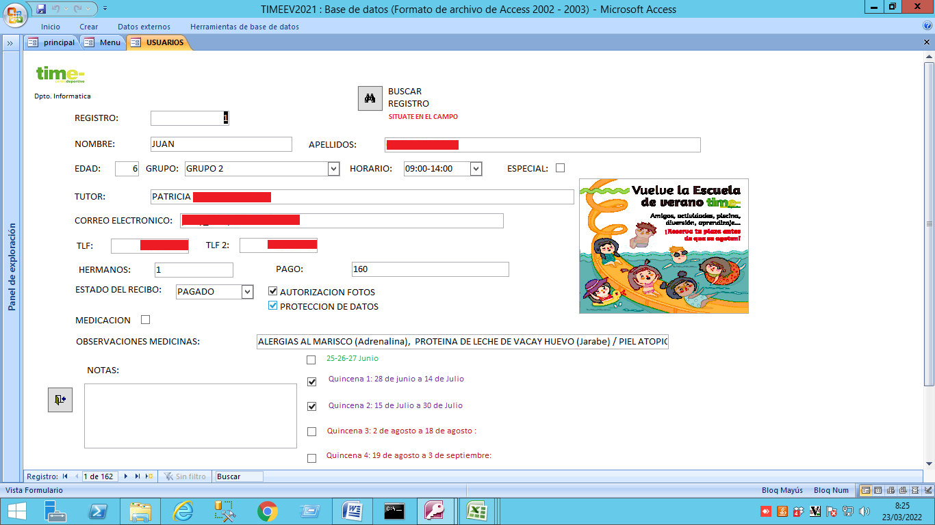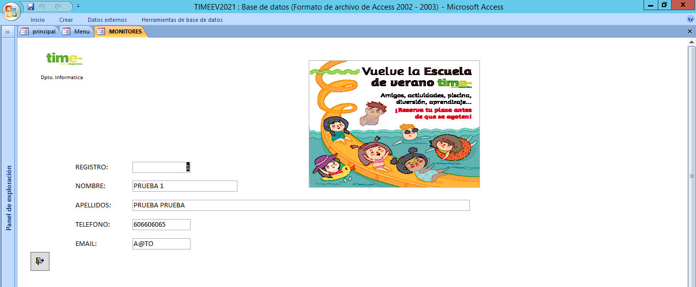
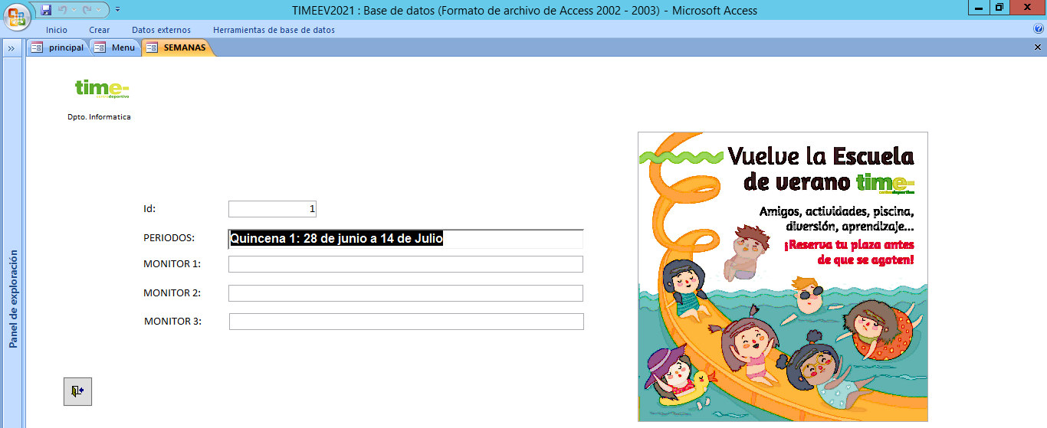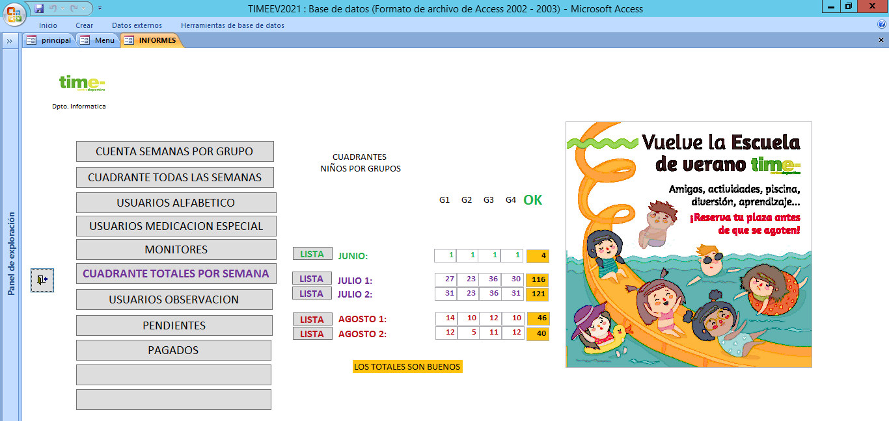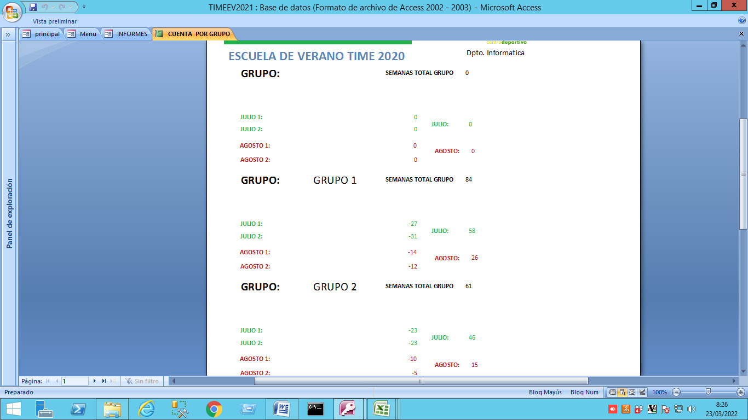
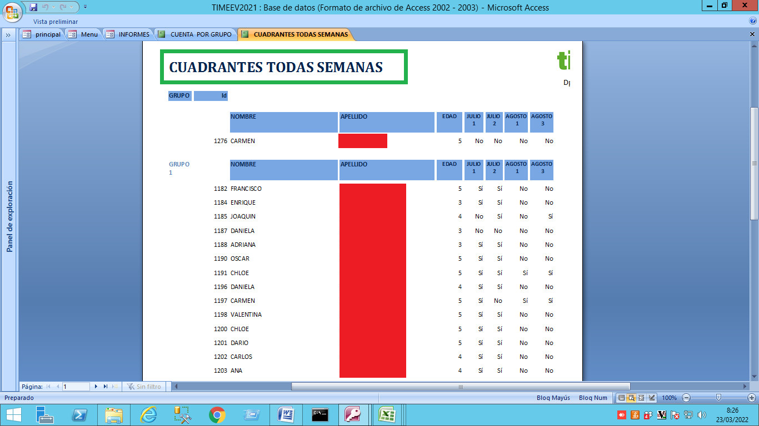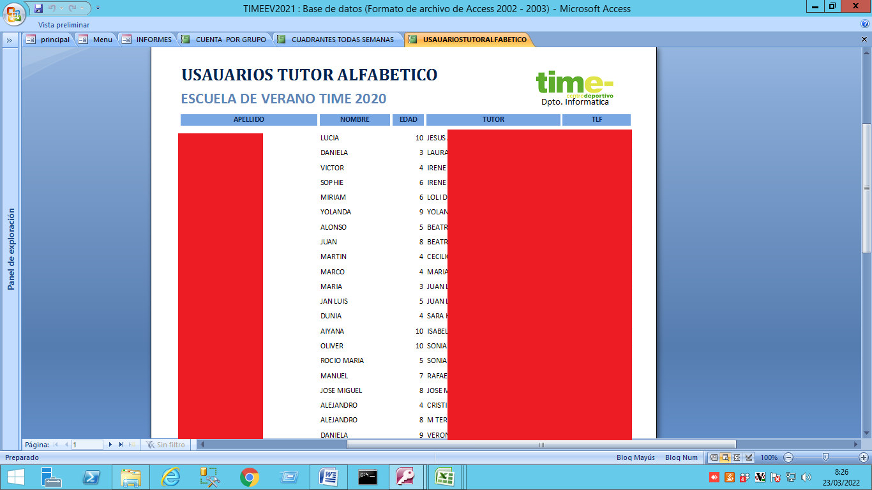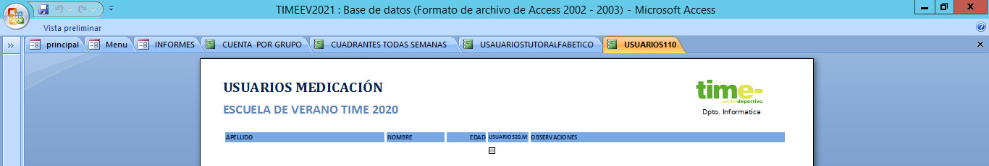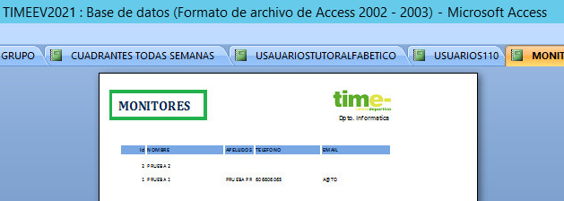
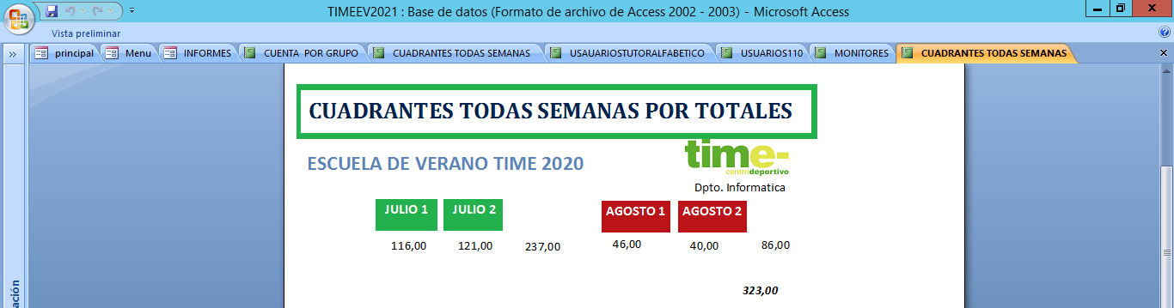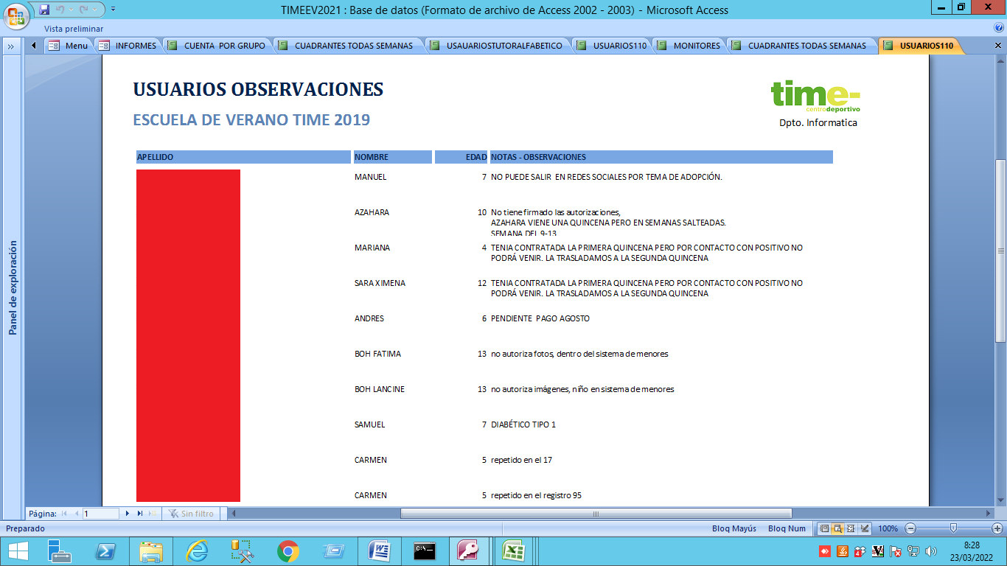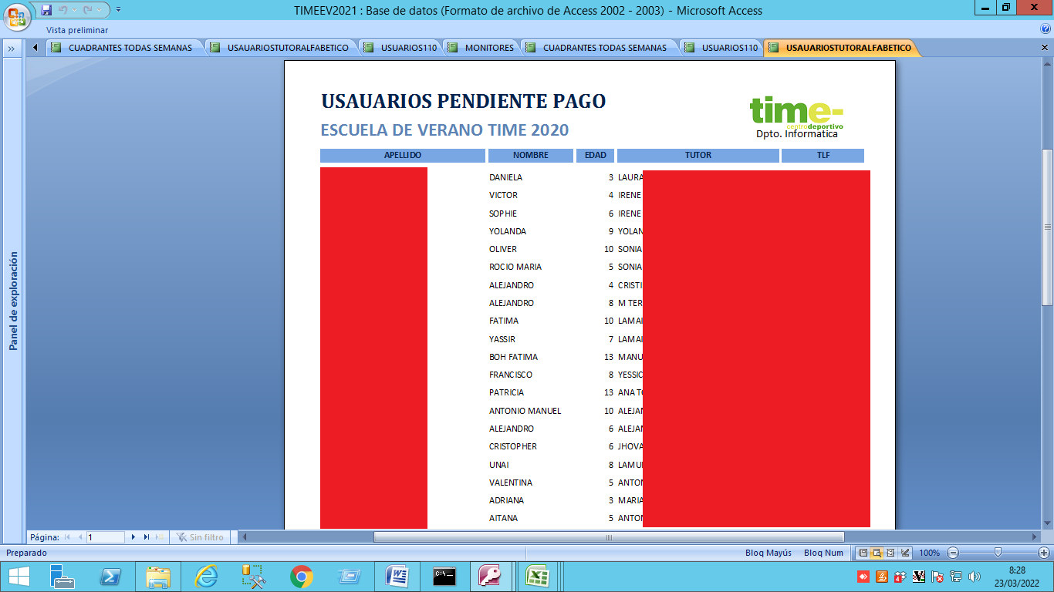

Ideas
Sería una buena idea insertar un mapa con la localización de la escuela de verano o de las actividades que se están realizando.
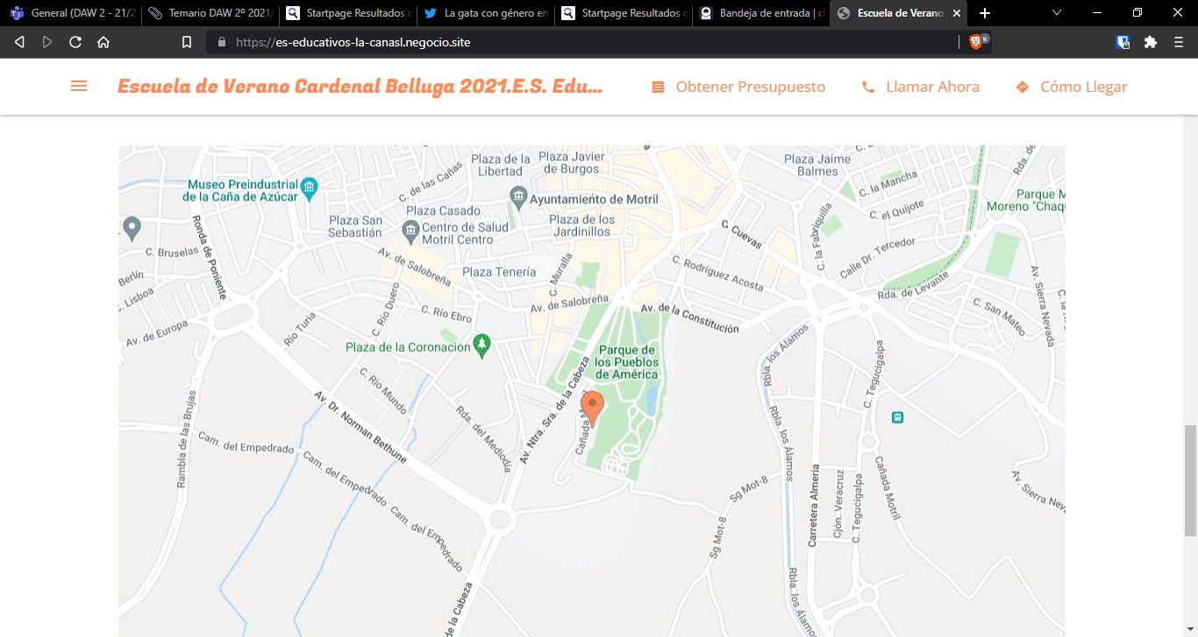

También sería buena idea añadir un precio orientativo.
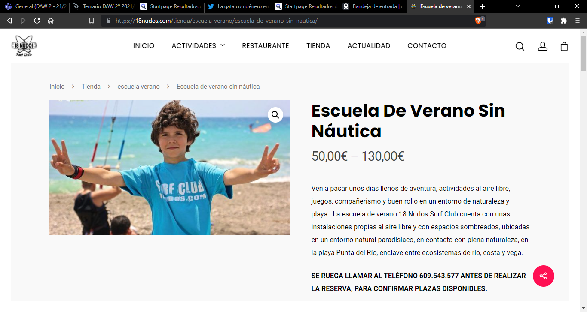

Otra buena idea sería añadir los tipos de cursos que se ofrecen.
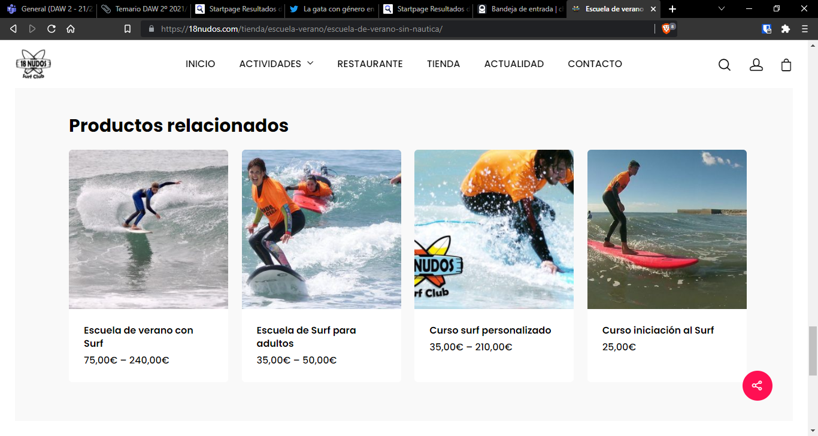

Lean Survey Canvas
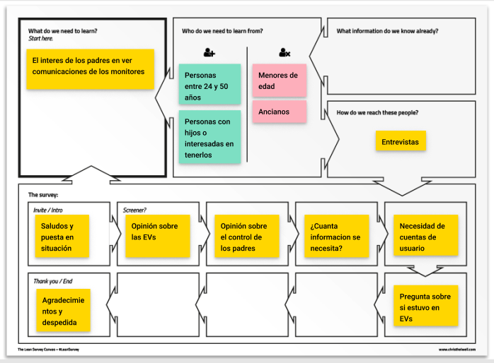

Encuestas
https://forms.gle/sFSQvgf48v4kDgph9
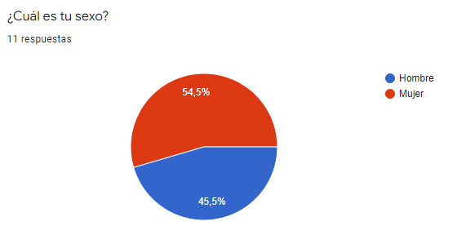
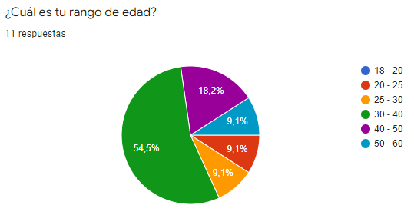
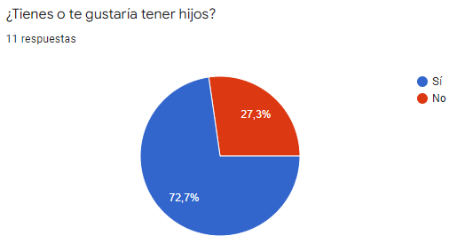
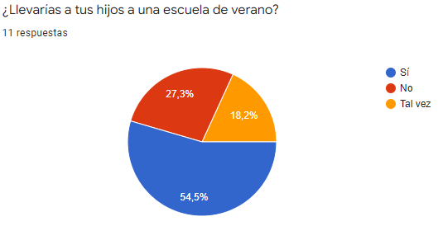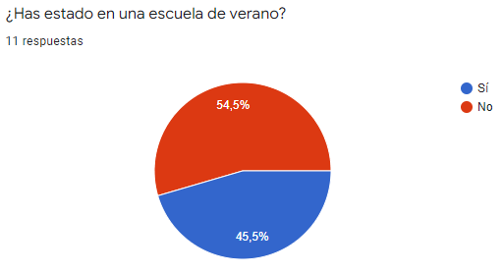
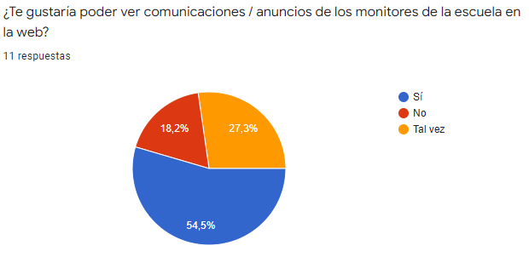
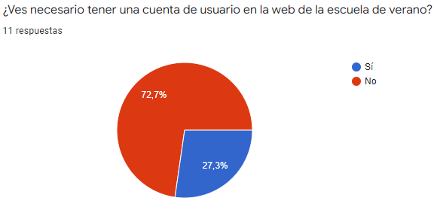
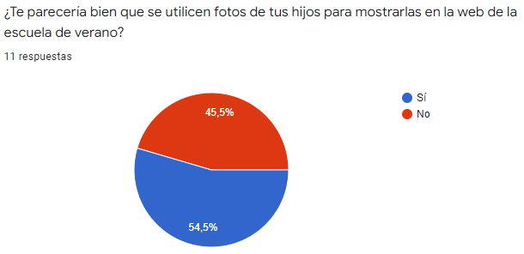

Entrevistas
Entrevista 1 (madre anónima, 43 años):
- Saludos y puesta en situación
- ¿Qué opinas de las escuelas de verano?
  - Pienso que las escuelas de verano son necesarias tanto para los niños como para los padres. Los niños pueden aprender y pasárselo bien y los padres podemos tener algo de tiempo libre.
- ¿Estuviste en una escuela de verano de pequeño? En caso afirmativo, ¿Cómo fue la experiencia?
  - La verdad es que no, antiguamente no era algo tan común.
- ¿Cuánta información necesitarías saber una vez tu hijo esté en una escuela de verano?
  - Pues principalmente me gustaría saber si se van a realizar excursiones o si por algún motivo algún día no se puede asistir sin tener que depender de que me lo diga mi hijo o llamar a la escuela.
- ¿Ves necesario tener una cuenta de usuario en la web de una escuela de verano?
  - A mi edad la verdad es que no. Me es más que suficiente poder ver la información que he mencionado en la anterior pregunta
- Agradecimientos y despedida
Entrevista 2 (padre anónimo, 32 años):
- Saludos y puesta en situación
- ¿Qué opinas de las escuelas de verano?
  - Pues no las veo necesarias porque tengo tiempo para hacerme cargo de mi hija y ella se lo pasa genial con sus amigos del piso de la playa.
- ¿Estuviste en una escuela de verano de pequeño? En caso afirmativo, ¿Cómo fue la experiencia?
  - Sí, mis padres me hacían ir como forma de castigo si suspendía alguna asignatura. No lo pasaba demasiado mal, pero hubiese preferido estar en casa y hacer lo que quiera.
- ¿Cuánta información necesitarías saber una vez tu hijo esté en una escuela de verano?
  - No sé decirte, ya que no estoy interesado en las escuelas de verano. Pero si se diese el caso con saber el horario de las actividades que se realizarán cada día me basta.
- ¿Ves necesario tener una cuenta de usuario en la web de una escuela de verano?
  - ¿Para qué? No creo que sea necesaria para ver información básica que debería ser pública para todo el mundo.
- Agradecimientos y despedida
  - También se han ido validando los cambios de la aplicación con los empleados del centro deportivo.

Empatizar

Mapa de empatía
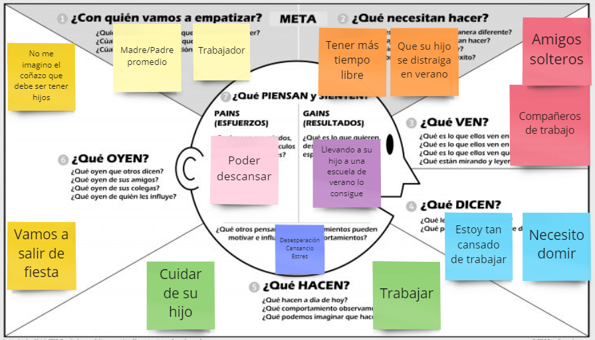

Proto persona
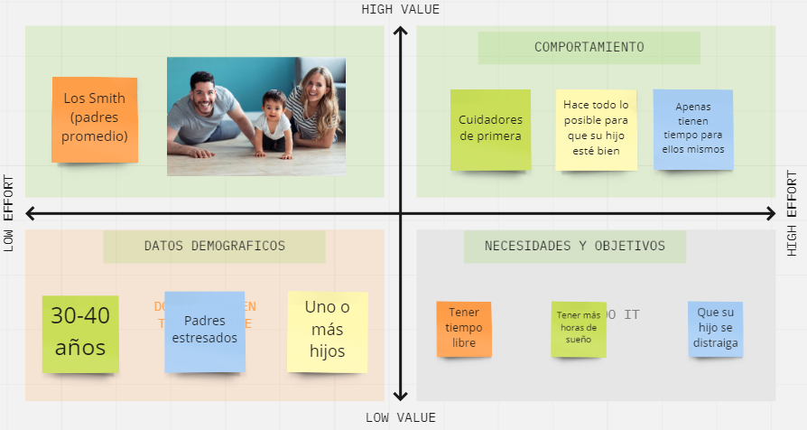

User Journey
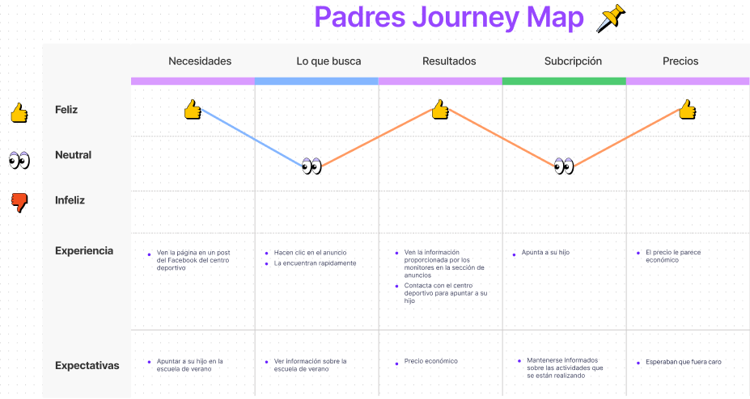

User Flow
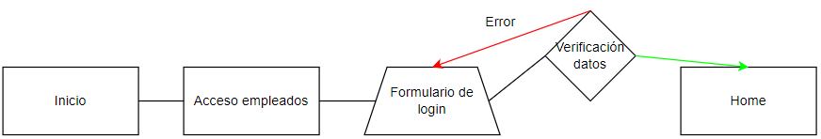

Arquitectura de la información

Sitemap
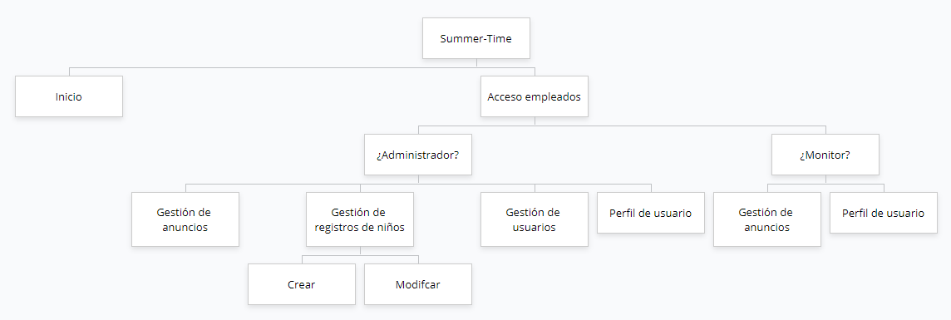

Bocetado

Sketchs
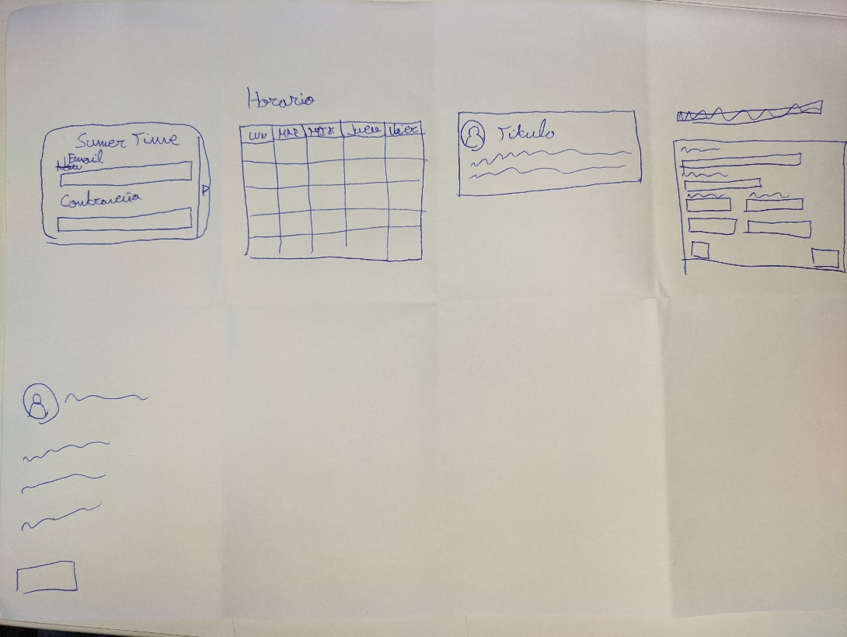
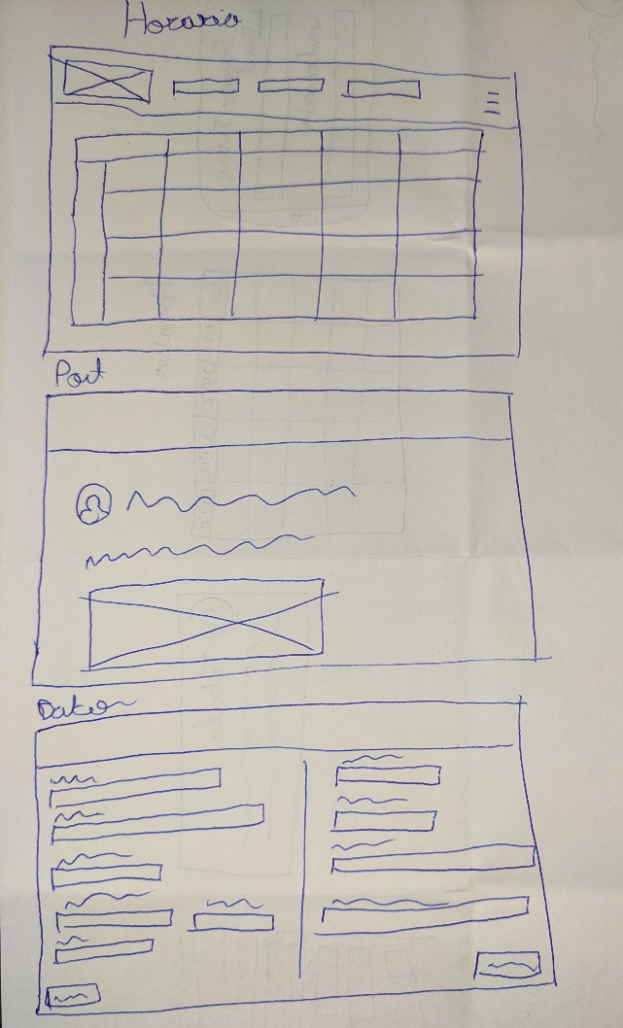

Bocetos de baja fidelidad

Inicio
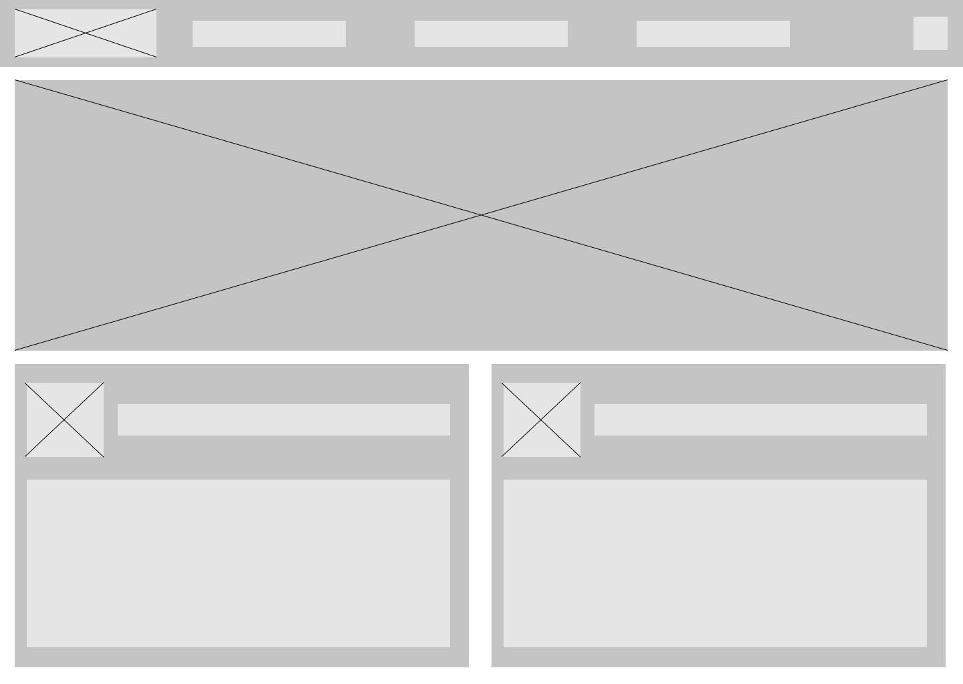

Login


Gestión de datos
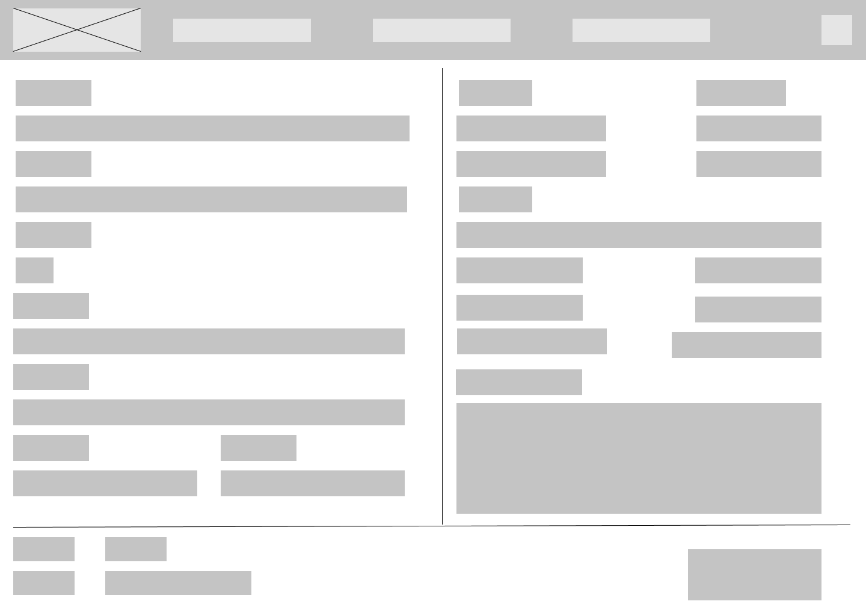

Bocetos de alta fidelidad

Inicio
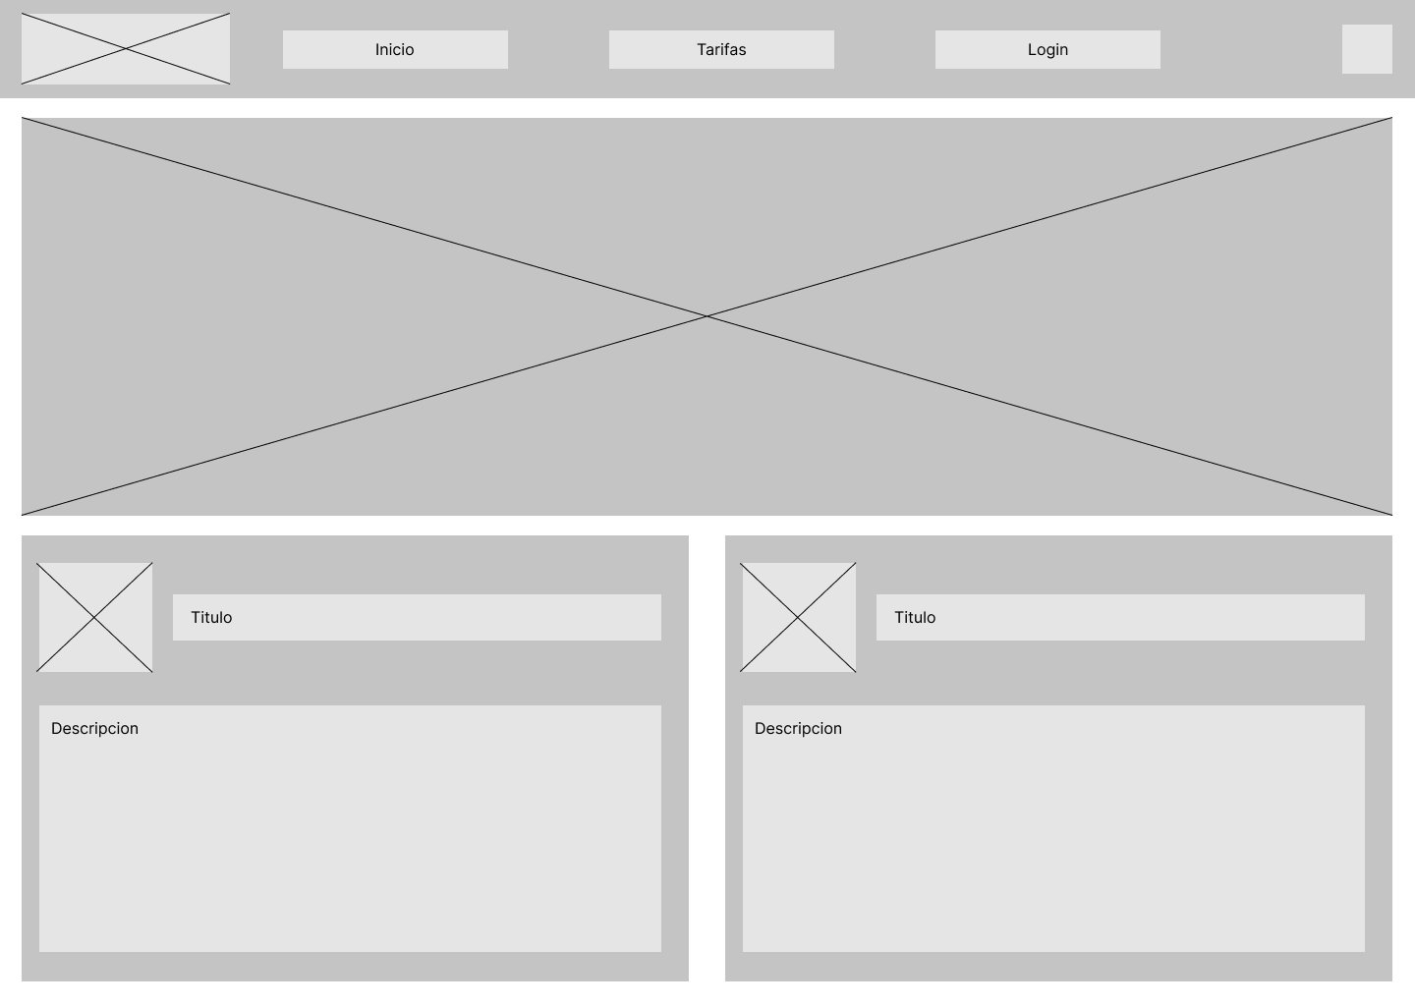

Login
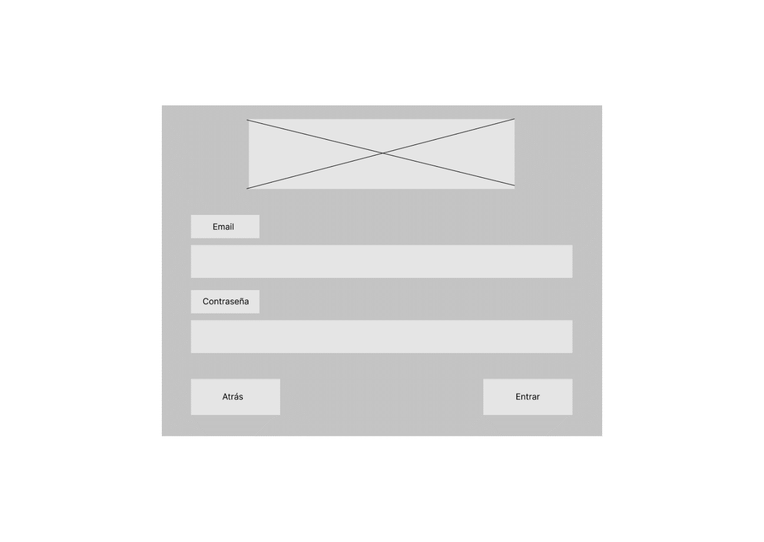

Gestión de datos
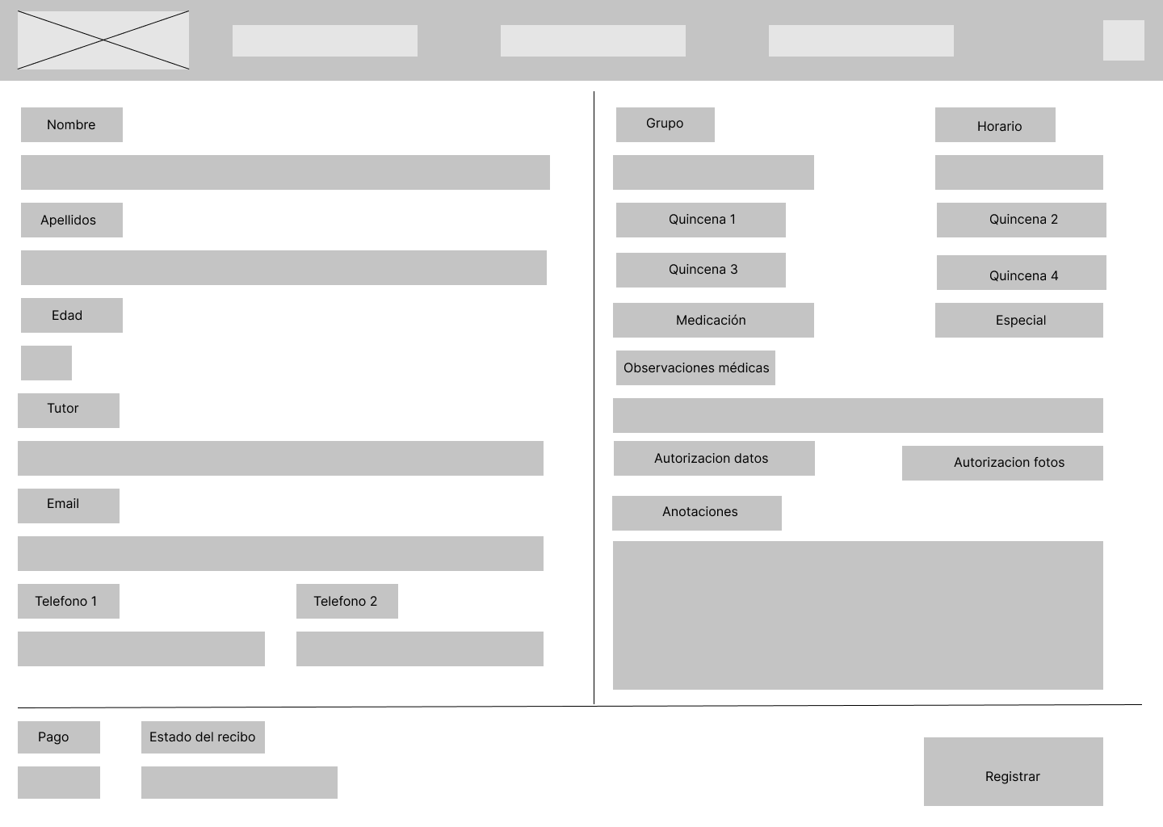

Mockups

Inicio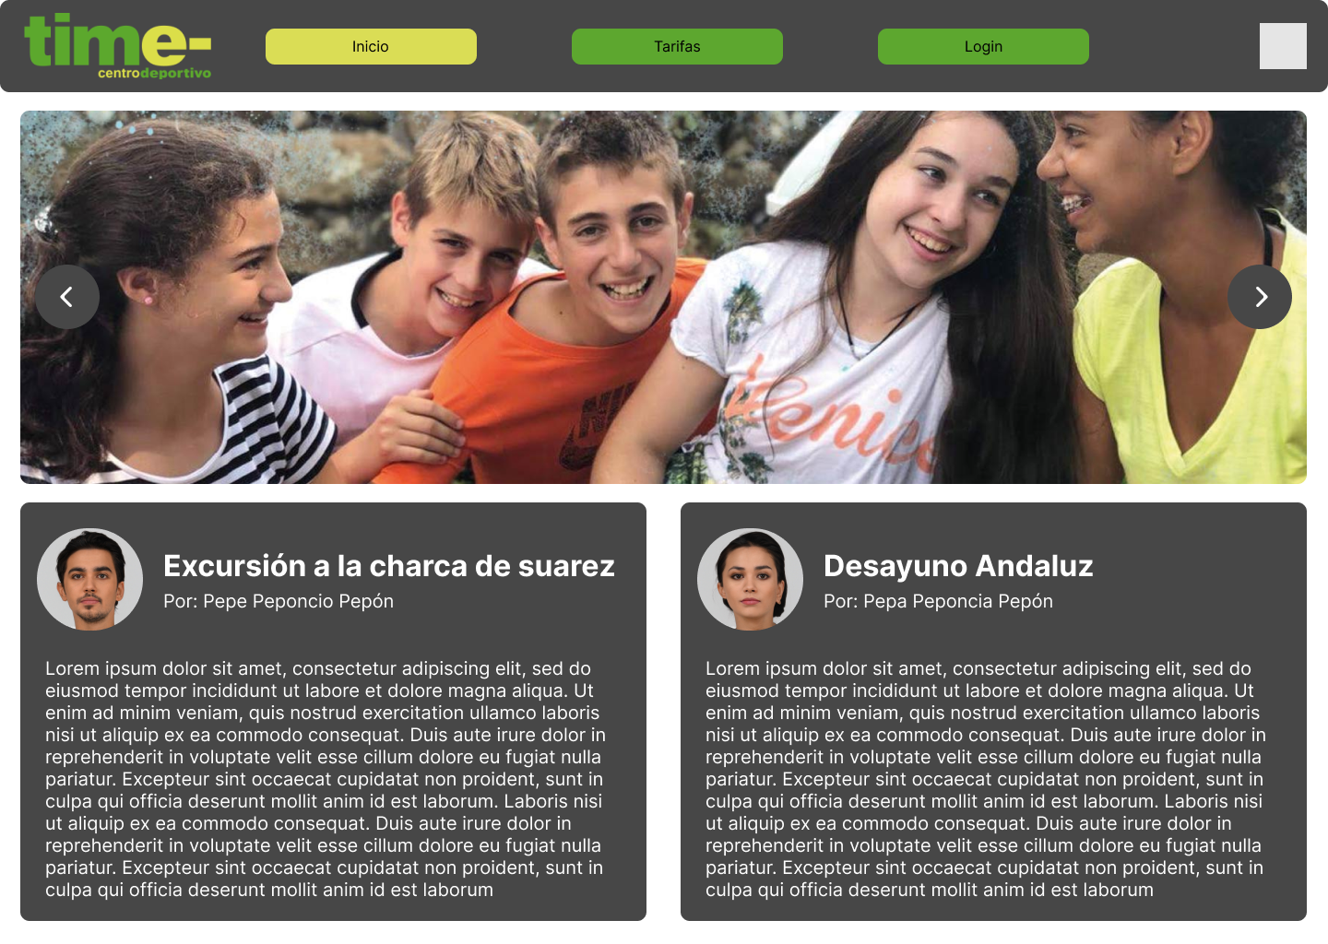

Login
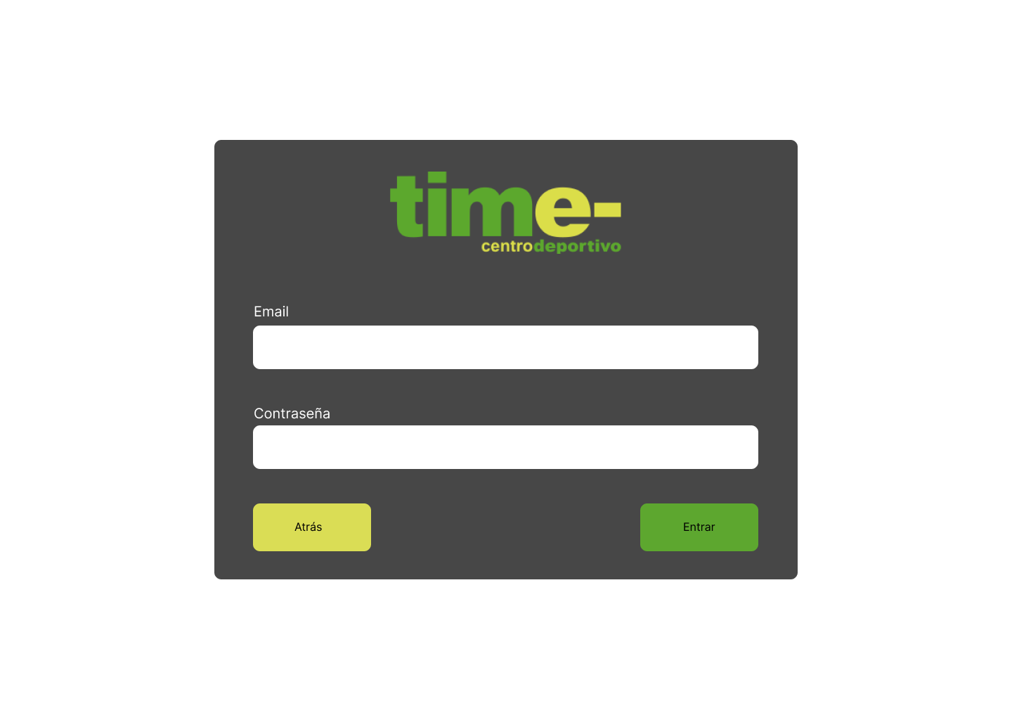

Insert
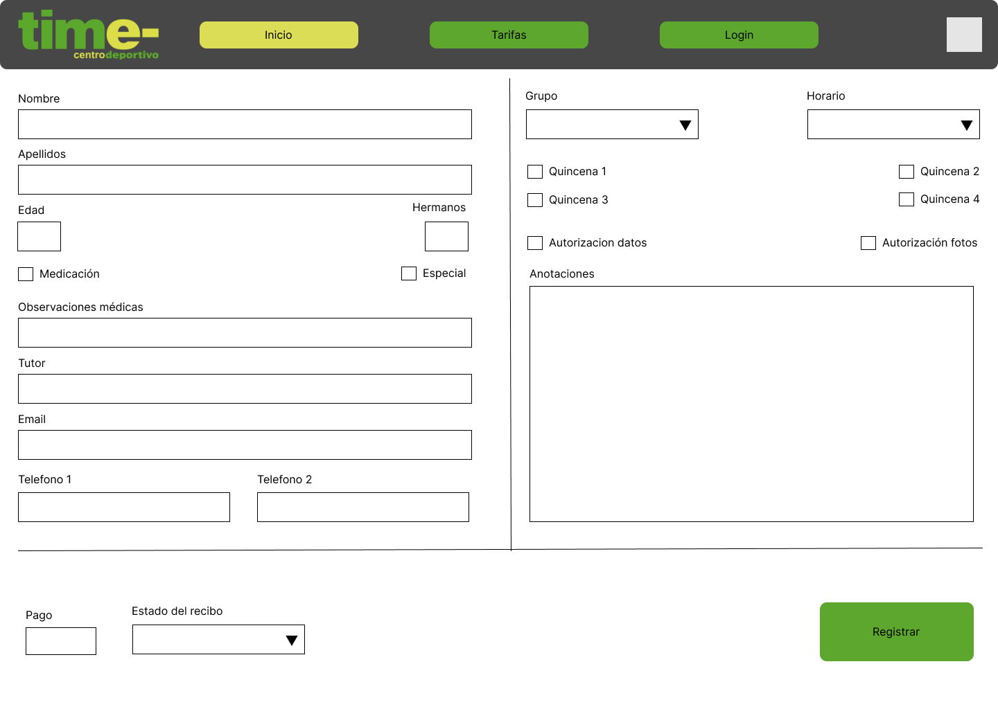

Prototipos
https://www.figma.com/proto/fTcaGdEgoBxK9FCCcsxruu/Summer-Time?node-id=47%3A69&scaling=min-zoom&page-id=4%3A76&starting-point-node-id=47%3A2

Analisis de requerimientos

Necesidades reales

Requerimientos funcionales
- Acceder a la aplicación desde la web teniendo un acceso para administración y otro para los monitores.
- Los administradores deben tener acceso a los mismos datos que gestionan por Access, además podrán gestionar a los usuarios.
- Los monitores tendrán la posibilidad de publicar anuncios en la página principal.

Requerimientos no funcionales
- Diseño estético.

Casos de uso

Alcance del proyecto

Diagrama Gantt

Política de despliegues
El proyecto estará hecho en Laravel y se desplegará en Docker.

Plan de pruebas
Se han realizado diversos test, se encuentran en la carpeta /app/tests/feature.
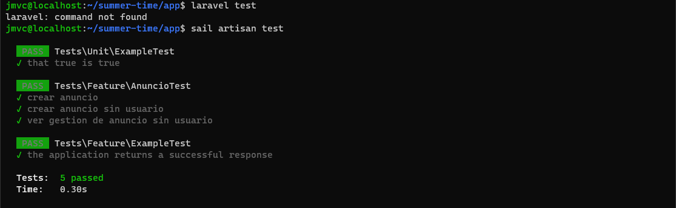

Metodología

Control de versiones

Política de versionado y ramas
Se trabajará en la rama main y se irán subiendo los cambios conforme se vayan haciendo para que el servidor pueda descargar los archivos del repositorio y actualizarse.

Solución técnica planteada

Arquitectura de sistemas
Se utilizará un servidor en la nube. Estos son los requisitos:
- CPU: 2 vCPU Intel Xeon
- RAM: 4 GB
- Almacenamiento: 80 GB SSD
- SO: Ubuntu server 18.04

Diseño técnico

Modelo BD

Diagrama de clases
